
"__"

ПАСПОРТ
доступности для инвалидов и других маломобильных групп населения
МБДОУ «Детский сад комбинированного вида №38»

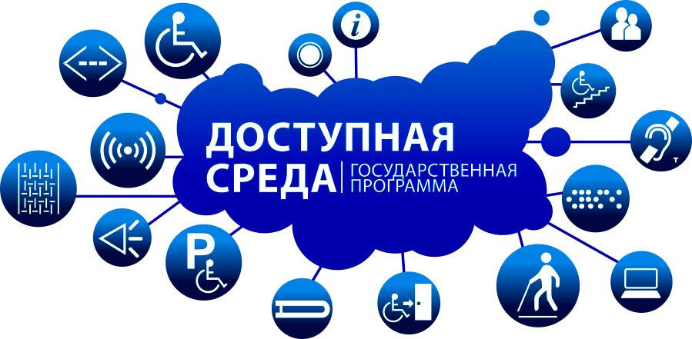

Московская область
г. Сергиев Посад
2019 г.

- Краткая характеристика объекта и предоставляемых на нем услуг

Адрес объекта, на котором предоставляется(ются) услуга (услуги):
141300 Московская область, г. Сергиев Посад, ул. 2-й Кирпичный завод, д.22-б
Наименование предоставляемой(мых) услуги (услуг): образование, образовательная деятельность.
Сведения об объекте: отдельно стоящее здание, 2 этажа, 3248,7 кв. м.
- год постройки здания 1989, капитального ремонта не было,
- дата предстоящих плановых ремонтных работ: текущего, нет, капитального нет
- сведения об организации, расположенной на объекте
- наличие прилегающего земельного участка (да, нет); 6777,0 кв. м
- участие в исполнении ИПРА инвалида, ребенка-инвалида (да, нет)

Название организации, которая предоставляет услугу населению, (полное наименование - согласно Уставу, сокращенное наименование):
Муниципальное бюджетное дошкольное образовательное учреждение «Детский сад комбинированного вида №38»
Адрес места нахождения организации:
141305 Московская область, г. Сергиев Посад, ул. 2-й Кирпичный завод, д.22-б
Юридический адрес организации
141305 Московская область, г. Сергиев Посад, ул. 2-й Кирпичный завод, д.22-б
Основание для пользования объектом (оперативное управление, аренда, собственность): оперативное управление
Форма собственности (государственная, муниципальная, частная) Административно-территориальная подведомственность (федеральная, региональная, муниципальная) муниципальная

Наименование и адрес вышестоящей организации:
Управление образования администрации Сергиево-Посадского муниципального района,
141310, Московская область, г. Сергиев Посад, проспект Красной Армии, д.203В
Путь следования к объекту пассажирским транспортом от остановки «Вокзал» - маршруты № 5, 19, 17; от остановки «Вещевой рынок» - маршруты № 4, 5, 17; от остановки «Северный поселок» - маршруты № 46, 19 наличие адаптированного пассажирского транспорта к объекту - нет
Путь к объекту от ближайшей остановки пассажирского транспорта: расстояние до объекта от остановки транспорта 600 м
время движения (пешком) 15 мин
наличие выделенного от проезжей части пешеходного пути есть
перекрестки: нерегулируемые; регулируемые, со звуковой сигнализацией, таймером; нет
информация на пути следования к объекту: акустическая, тактильная, визуальная; нет
Перепады высоты на пути: да
Состояние доступности основных структурно-функциональных зон

N  п/п | Основные структурно-функциональные зоны | адаптировано/ не адаптировано | Состояние доступности, в том числе для основных категорий инвалидов*
1 | Территория, прилегающая к зданию (участок) | не адаптировано | ДУ
2 | Вход (входы) в здание | не адаптировано | ДУ
3 | Путь (пути) движения внутри здания (в т.ч. пути эвакуации) | не адаптировано | ДУ
4 | Зона целевого назначения  здания (целевого посещения объекта) | не адаптировано | ДУ
5 | Санитарно-гигиенические помещения | не адаптировано | ДУ
6 | Система информации и связи (на всех зонах) | не адаптировано | ДУ
7 | Пути движения к объекту (от остановки транспорта) | не адаптировано | ДУ

*Указывается: ДП-В - доступно полностью всем; ДП-И (К, О, С, Г, У) - доступно полностью избирательно (указать категории инвалидов); ДЧ-В - доступно частично всем; ДЧ-И (К, О, С, Г, У) - доступно частично избирательно (указать категории инвалидов); ДУ - доступно условно, ВНД - временно недоступно.

Сфера деятельности: образовательная

Средняя посещаемость в день (чел.), количество обслуживаемых (чел.), вместимость (чел.), пропускная способность (чел.) 152 / 190/ 190/ 190.
Условия оказания услуг (на объекте, с длительным пребыванием, в т.ч. проживанием, обеспечение доступа к месту предоставления услуги, на дому, дистанционно)
Категории обслуживаемого населения по возрасту (дети, взрослые трудоспособного возраста, пожилые; все возрастные категории):дети

Контактные данные лица (лиц), ответственного (ответственных) за организацию условий беспрепятственного доступа на объекте и предоставление информации об условиях беспрепятственного доступа на объекте (должность, ФИО, телефон):
Зам.заведующего по безопасности Самуляк Виктор Евгеньевич,
т. 8 906 726 93 55, старший воспитатель Азарская Галина Николаевна, т. 8 925 165 82 06, приказ №112 от 13.12.2016 г.

Режим работы объекта:

 | день недели | часы работы (Московское время)
1 | понедельник | 7.00-19.00
2 | вторник | 7.00-19.00
3 | среда | 7.00-19.00
4 | четверг | 7.00-19.00
5 | пятница | 7.00-19.00
6 | суббота | Выходной день
7 | воскресенье | Выходной день

II. Оценка соответствия уровня доступности для инвалидов объекта и имеющихся недостатков в обеспечении условий его доступности для инвалидов

№п/п | Основные показатели доступности для инвалидов и других маломобильных групп населения объекта | Оценка состояния и  имеющихся недостатков в обеспечении условий  доступности для инвалидов и других маломобильных групп населения объекта
1 | ввод объекта в эксплуатацию с 1 июля 2016 года | нет
2 | проведение комплексной реконструкции или капитального ремонта с 1 июля 2016 года | нет
3 | формат предоставления услуги | на дому /дистанционно/ на объекте /на объекте с участием помощника
4 | количество паспортизированных зданий | нет
5 | доля работников органа или организации, предоставляющей услуги, прошедших инструктирование или обучение для работы с инвалидами до вопросам, связанным с обеспечением доступности для инвалидов объектов и услуг, от общего количества работников, предоставляющих услуги населению (общая численность/процент от общей численности работников, непосредственно осуществляющих оказание услуг гражданам) | 62/37%
6 | доля работников организации, на которых административно-распорядительным актом возложено оказание помощи инвалидам при предоставлении им услуг, от общего количества работников организации, предоставляющих данные услуги населению (общая численность/процент от общей численности работников, непосредственно осуществляющих оказание услуг гражданам) | 62/0,3%
7 | иные (указать)

№  п/п | Основные показатели доступности для инвалидов и других маломобильных групп населения объекта | Оценка состояния и имеющихся недостатков в обеспечении условий доступности для инвалидов и других маломобильных групп населения объекта
1 | обеспечение условий индивидуальной мобильности инвалидов и возможность для самостоятельного их передвижения по объекту, в том числе на которых имеются:
 | Выделенные стоянки автотранспортных средств для инвалидов | нет | требуется  оборудование стоянок
 | сменные кресла-коляски | нет | требуется
 | адаптированные лифты | нет | не требуется
 | поручни | нет | требуется
 | пандусы | нет | требуется
 | подъемные платформы (аппарели) | нет | требуется
 | раздвижные двери | нет | требуется
 | доступные входные группы | нет | требуется реконструкция
 | доступные санитарно-гигиенические помещения | нет | требуется реконструкция
 | достаточная ширина дверных проемов в стенах, лестничных маршей, площадок | нет | требуется реконструкция
 | информационные табло (в том числе, интерактивные) | нет | требуется
 | надлежащее размещение оборудования и носителей информации, необходимых для обеспечения беспрепятственного доступа к объектам (местам предоставления услуг) инвалидов, имеющих стойкие расстройства функции зрения, слуха и передвижения | нет | требуется
 | дублирование необходимой для инвалидов, имеющих стойкие расстройства функции зрения, зрительной информации - звуковой информацией, а также надписей, знаков и иной текстовой и графической информации - знаками, выполненными рельефно-точечным шрифтом Брайля и на контрастном фоне | нет | требуется
 | дублирование необходимой для инвалидов по слуху звуковой информации зрительной информацией | нет | требуется
2 | иные (указать)

III. Оценка соответствия уровня доступности для инвалидов предоставляемых услуг и имеющихся недостатков в обеспечении условий их доступности для инвалидов

№п/п | Основные показатели доступности для  инвалидов и других маломобильных групп населения предоставляемой услуги | Оценка состояния и имеющихся недостатков в обеспечении условий доступности для инвалидов и других маломобильных групп  населения предоставляемой услуги
1 | проведение инструктирования или обучения сотрудников, предоставляющих услуги населению, для работы с инвалидами и лицами с ограниченными возможностями здоровья, по вопросам, связанным с обеспечением доступности для них объектов и услуг | проведено | не требуется
2 | наличие работников организаций, на которых административно-распорядительным актом возложено оказание инвалидам и лицам с ограниченными возможностями здоровья помощи при предоставлении им услуг | да | не требуется
3 | предоставление услуги с использованием русского жестового языка, обеспечение допуска сурдопереводчика и тифло-сурдопереводчика | нет | требуется
4 | обеспечение сопровождения инвалидов, имеющих стойкие расстройства функции зрения и самостоятельного передвижения, и оказание им помощи | нет | требуется
5 | иные (указать)

IV. Управленческие решения по срокам и объемам работ, необходимых для приведения объекта и порядка предоставления на нем услуг в соответствие с требованиями законодательства Российской Федерации

№  п/п | Предлагаемые управленческие решения по объемам работ, необходимым для приведения объекта и предоставляемых на нем услуг в соответствие с требованиями законодательства Российской Федерации об обеспечении условий их доступности для инвалидов и других маломобильных групп населения | Период проведения  работ
1 | Установить металлические поручни в коридорах и местах  общего пользования. | неопределенно
2 | Реконструировать санитарно-гигиенические помещения. | неопределенно
3 | В коридорах и на площадках лестничных маршей расположить тактильные указатели. | неопределенно
4 | Сделать пандус. | неопределенно
5 | Установить информационные мнемосхемы (тактильная  схема движения), отображающие информацию о помещениях ДОУ.
6. | Установить информационное интерактивное табло. | неопределенно
7. | На лестничных маршах выполнить контрастную полосу с рельефными узкими полосами на первой и последней ступенях. | неопределенно
8. | Установить специальные подъемники для инвалидных колясок. | неопределенно

Ожидаемый результат (по состоянию доступности) после выполнения работ:
ДЧ-В
Для принятия решения требуется, не требуется (нужное подчеркнуть): Согласование с администрацией Сергиево-Посадского района управлением образования.
Информация размещена (обновлена) на Карте доступности дата, наименование сайта, портала доступно, mosreg.ru

Итоговое заключение о состоянии доступности ОСИ:
ДУ – доступно условно

*
Указывается: ДП-В - доступно полностью всем; ДП-И (К, О, С, Г, У) - доступно полностью избирательно (указать категории инвалидов); ДЧ-В - доступно частично всем; ДЧ-И (К, О, С, Г, У) - доступно частично избирательно (указать категории инвалидов); ДУ - доступно условно, ВНД - временно недоступно
